(?)……………………Co myslíte, že se bude dít dál s touto energetickou částicí, která nám opustila harmonii, chcete-li Ráj?

(.) Tato částice míří obrovskou rychlostí do periférie Universa, resp. sama ji vytváří. Někteří by mohli říci, že padá do disharmonie či chaosu.

(K) Na počátku jsme si definovali tento centrální energetický bod jako uzavřený systém. A nyní zjišťujeme, že z něj tryská energie někam do prostoru.

(?) Je to uzavřený systém či není?

(.) Je pravda, že ony částice opustily původní prostor harmonie, ale pořád jsou to částice, které před sebou tlačí 0. Ony nevstupují do nějakého nového energetického systému, pokud si odmyslíme, že toto Universum již existuje a jedná se o běžný nádech a výdech této bytosti. My však nyní Universum tvoříme. Proto říkáme, že pohybující se energie, částice jsou stále jen původní energií, která se začíná rozpínat. Dle mého názoru jde pořád o uzavřený systém. Nové částice nepřibily, jen se přeskupily.

(K) Ano, z energetického systému začíná ubývat energie, ale zatím nám odnikud nová nepřitéká, když si odmyslíme zbývajících 11 Univers. Vysvětlili jsme si však, proč jsme začali s předpokladem uzavřeného systému. Doufám, že cítíte nutnost, aby se tato energie někdy v budoucnu do harmonie ( do prvního původního prostoru) vrátila. Později si to ukážeme. Je to jako s rozpohybovaným kyvadlem, které se opět vrátí a zastaví na původním místě, z kterého začalo svůj pohyb. Začíná nám vznikat harmonická část a disharmonická část Universa. Jinými slovy bychom si mohli rozdělit částice na vypadávající ven do mikrosvěta, rozpadající se na menší a menší části a uvidíme, že se musí ta samá energie vrátit zpět do harmonie. To znamená i tou stejnou cestou, ale v opačném směru. Uvidíme, že obě skupiny energií jsou energeticky stejně silné či veliké. BYTÍ či JSOUCNO existuje jako energetická rovnice. Matematicky lze říci, že je to energetická rovnice v čase a prostoru, kde jedna strana se musí rovnat druhé. Něco jako stav ( -1 a +1) nebo ( -∞ a +∞ ). Doložíme si, že i v životě je vše rovnice v čase. V dalších dílech uvedeme celou řadu příkladů z fyziky, chemie, biologie a společenských věd a samozřejmě i metafyziky. Budete-li mít zájem, můžete přispět do diskuse svými příklady, které objevíte. Jde o nekonečný pohyb kyvadla a podkyvadel (podsystémů) a podpodkyvadel (podpodsystémů) z jedné strany na druhou. Jde o pohyb kyvadel v kyvadle.

( ? ) Rozumíme tomu příměru s kyvadlem nebo chcete jiný popis téhož?

(K) Představte si, že něco činí pohyb a v něm jeho menší části dělají další pohyb a v nich další menší částečky dělají zase svůj pohyb. Můžeme to přirovnat pohybu v pohybu pohybů. Čeština je nádherná řeč, že? Je to několik úrovní pohybů v jedné jediné bytosti, systému. Doufám, že jsem příliš neodbočil, ale pro budoucí představu, co dělá naše vystřelená částice, je to velmi důležité.

(?) Vraťme se nyní k ní. Co se s ní bude dít dál? Jak je na tom se svým stavem, pohybem, budoucím stavem a pohybem? Jak vnímá prostor a čas? Vypadá to, že jsme dostali zase na nějaký začátek, který je vlastně podobný začátku jako v minulých dílech. Uveďme příklad z Bible, kdy Panna Marie porodila syna bez početí. Mohlo jít o symbolický příměr dělení něčeho na menší části, kdy vyjímáme něco z něčeho a my to vnímáme jako nové zrození?

(.) Tryskající energie začíná vytvářet nový prostor, do kterého jakoby se hledající částice právě narodila. Energie tryská všemi směry z původního energetického bodu (systému). Tím, že se energie dala do pohybu, se v ní vytvářejí změny. Jinými slovy i různé stavy našeho bytí nám začínají vytvářet plynoucí čas.

Obrázek č.7 Vystřelená částice ( viz. první sada obrázků na konci textu )

(K) Nezapomeňme dodat, že vše je relativní. Proto první i druhý prostor a čas je a není neměřitelný našimi smysly a přístroji. Jsou to dva odlišné prostory s relativně jinak plynoucím časem pro jejich a naše energie.

(??) Počkejte! Tomu nerozumím, proč původní prostor najednou dělíte na dva prostory? Vždyť je to pořád jen jeden prostor o osách x,y,z, ne?

(K) To ano. Ale také víme, že prostor vytváří pohybující se energie. Proto definuji prostor v Pansofii, tak že je to místo, prostor, který je tvořen energií, částicemi, bytostmi, archetypy, informacemi, které se v tom určitém prostoru vyskytují. Je velmi důležité, že tyto částice se vlastně nemohou vyskytovat nikde jinde. Prostory se odlišují právě podle energie, která ten který prostor tvoří, protože bez oné energie, by toho konkrétního prostoru nebylo.

(?) Chcete podrobněji popsat rozdíl mezi prvním a druhým prostorem resp. sedmým a šestým?

(.) Teď Vám zase nerozumím. Možná by bylo dobré vysvětlit, proč první nebo sedmý?

(K) Celé Universum resp. jeho energie vytváří jeden původní prostor. Z jiného pohledu, pak se však celkový prostor, ve kterém se energie Universa pohybuje rozšíří o dalších 6 prostorů s energií pohybující se do větší a větší disharmonie než byla v původním jádru. Mohu uvést příměr z Bible. Ráji jako prostoru samotnému se někdy říká „Sedmé nebe“. Z Bible též víme, že Bůh za 6 dnů stvořil tuto zemi resp. vše, co je BYTÍM. Vezmeme-li si, že každý ze 6 budoucích prostorů má své bytosti, potom i ony mají svůj čas resp. svůj den.

(?) Může to být tak myšleno? Jaký příměr použít při výkladu vzniku existence světa pro člověka před 2000 lety? Začínáme již rozumět symbolice uvedené v Bibli? Jistě, ale my bychom chtěli logický důkaz, že?

(?) Jaké formy částic a s jakými vlastnostmi se nacházejí v sedmém a šestém prostoru?

(.) V tomto sedmém prostoru jsme našli částice, které byly maximálně harmonické a pohybovali se postupně po celém prostoru mimo absolutního středu. Původní částice resp. energie se vůbec nepohybovala, teprve později došlo k jejímu roztřídění na 3 typy částic se stejným charakterem, formou,.. . V šestém prostoru naopak máme jen částice ( energii), které opustily ostatní částice a pohybují se novým prostorem pouze ony samy. Všechny tyto částice mají stejnou energetickou hodnotu při stejné výchozí rychlosti, kdy prostupují branou mezi 7-mým a 6-tým prostorem. Jsou zde jen částice s charakterem „NE, jsem já“ a jejich rychlost směrem od centra k „0“ je obrovská. Ostatní částice s vlastnostmi „ANO a NEVÍM„ zůstali v původním 7-mém prostoru.

(K) Další otázka. Předpokládám, že jsme si logickou dedukcí identifikovali tento určitý typ částic se svou energetickou hodnotou, která je dána vlastnostmi jako směr pohybu, konkrétní velikost, rychlost pohybu, určitou vibrací a též úrovní stavu rozhodnutí o svém JSEM JÁ, té jedné jediné formy částice, která se nám zde nyní vyskytuje.

Obrázek č. 8 Já jsem a jsem Já ( viz. první sada obrázků na konci textu )

(?) Jak jsme na tom s vnímáním času v těchto dvou prostorech? Vnímají částice čas rozdílně či stejně?

(.) Podle toho, co jsme si zatím řekli, musí vnímat čas při vzájemném poměřování rozdílně, stejně jako vnímají rozdílně i tyto prostory.

(K) Dobrá. Teprve nyní se můžeme vrátit k naší samotné vystřelené částici, když jsme si definovali rozdílnost stavů, pohybů, prostorů a časů. Protože víme, že se částice pohybuje velmi rychle, znamená to, že po výše uvedeném stavu bude následovat nějaký další očekávaný budoucí stav. Abychom mohli určit další vývoj stavu. Musíme nejdříve udělat vnitřní analýzu stavu této částice.

(?) Jak jsme na tom s energetickým stavem nyní?.

(.) Vypadá to, že jsme v podstatě v dalším kole sebe-poznání a poznání existence BYTÍ vůbec, ne?

(?) Myslíte si, že se tato částice již zná? Jaké rozhodování v ní začne opět probíhat?

(.) Jak jsme již řekli, poznávání sama sebe. Takže ona „1“ částice jako energetický systém se rozdělí opět na 3 rovnocenná JÁ. Jedno, které bude říkat ANO, druhé NEVÍM a třetí NE.

(?) Zapříčiní nám to další pohyb částice? A pakliže ano? Jaký pohyb to bude?

(K) Tato částice vystřelila sama sebe za účelem sebe-poznání, to víme . Její původní pohyb v harmonii probíhal po dráze pohybu od okolí středu k povrchu s určitým cyklem (časem), kdy při dosažení absolutního středu došlo k výstřelu částice mimo prostor. Jinými slovy šlo o „podélnou vibraci“, která se následně změnila v přímý pohyb směrem ze 7-ho prostoru ven do 6-ho prostoru. Následně však vidíme, že ona částice se odchyluje do jednotlivých stran od osy pohybu směrem od centra. Zjišťujeme, že nám částice vibruje a její vibrace sílí a sílí. Částice pohybující se 6-tém prostoru nám znova začínají vibrovat a to prostřednictvím přetahovaní dvou nově vzniklých JÁ ( ANO a NE). Jedno JÁ, Ego říkající „ANO Já jsem“ , symbolizuje snahu pohybu zpět k centru, „gravitaci“ resp. zastavování pohybu v původním směru. A druhé JÁ, Ego říkající „NE jsem já“, představuje odstředivou sílu, která táhne částici dál a dál od centra. Čím delší toto přetahování, je tím větší je vibrace od osy směru pohybu ven od centra. Tyto dvě síly bychom mohli opět přirovnat k JING a JANG.

Obrázek č. 9 Vibrující částice ( druhá sada obrázků )

První sada obrázků (obr. č. 7 a 8 )

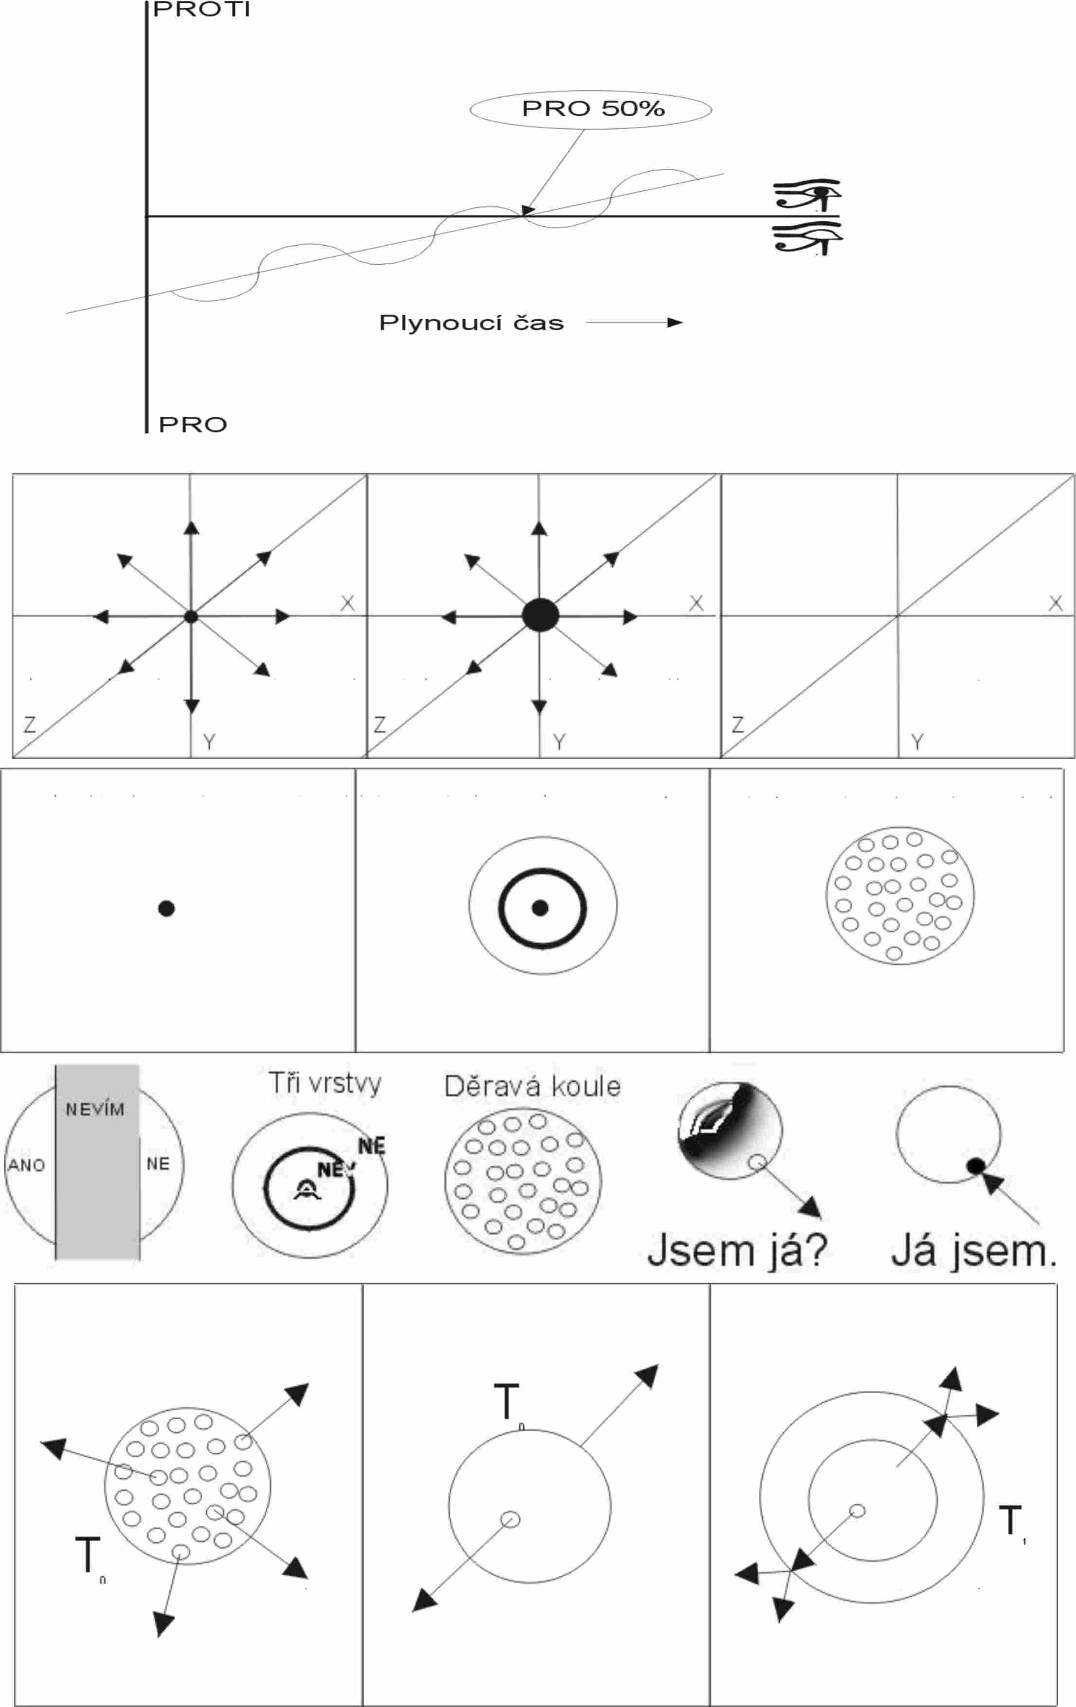

Druhá sada obrázků ( obr. č. 9 )
